Tárgy: Galla Endre kiállítás megnyitó
Időpont: 2018. április 12.
Létrehozta: Domján Réka
Ikt.szám: sz-j-2018/37
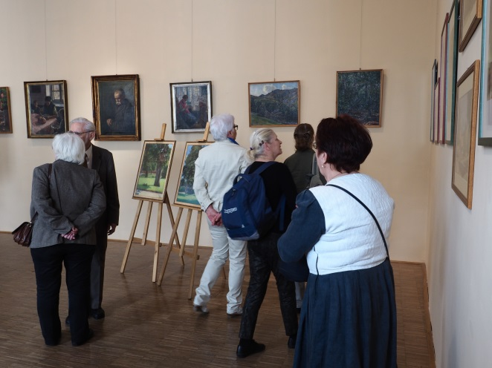
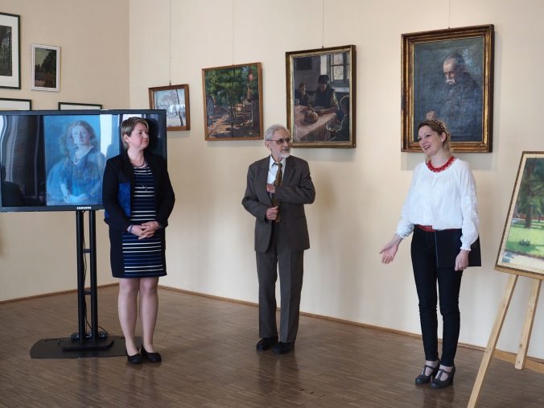
Jegyzőkönyv

2018. április 12-én a Szaléziánumban tartották Galla Endre, Székely Bertalan-díjas festő műveiből nyílt kiállítás megnyitóját. Ez a megnyitó volt a Szaléziánum idei 5. kiállítás megnyitója, melyen az egybegyűlteket Pálfalviné Ősze Judit igazgató köszöntötte. A kiállítást Benkő Cs. Gyula Ferenczy Noémi- és Horváth Endre-díjas festőművész nyitotta meg. A megnyitón közreműködött a Szent Mihály Bazilika kántora, Zsilinszky Cecília is.

Résztvevők száma: 43 fő

Melléklet: újságcikk, meghívó

Veszprém, 2018. április 12.

Pálfalviné Ősze Judit igazgató

